计算机科学与技术
1.专业介绍
计算机科学与技术（师范）专业是一门融合了计算机科学与教育学科的交叉学科，旨在培养具备计算机科学与技术专业知识和教育教学能力的复合型人才。该专业不仅注重学生在计算机技术领域的专业素养，还强调其在教育教学领域的实践能力和创新精神。为加强学生综合素质与实践能力的培养和提升，建立了包括曲靖市第二中学、麒麟区第一中学、麒麟区第六中学等10多所学校实习实训，为学生见习、实习和研习提供了有效的支持。
2.人才培养目标
本专业立足曲靖、服务云南、面向全国，培养政治素养过硬，具有高尚师德和教育情怀，具备扎实的信息技术教学的理论、知识和技能，教育教学能力强、学习能力强、协同合作能力强，适应未来的信息技术教育改革与发展，能在中学、教育机构、企事业单位等专业领域，从事信息技术教学、教研、培训及管理等相关工作的高素师资人才。
3.学习内容
(1)课程体系总体结构
本专业课程结构分为课堂教学和综合实践两部分。其中课堂教学包括通识教育、大类基础教育、专业教育三个类别；综合实践包括入学教育及大学生心理健康教育、军训及军事技能、专业见习（教育见习）、专业实习（教育实习）、专业研习（教育研习）、劳动教育、创新与创业实践、课外素质拓展、第二课堂（含德育）、专业技能训练与测试、毕业综合训练等十个课程模块。
(2)通识教育
通识教育包括通识基础课、通识选修课、军事理论课三个课程类别。通识教育必修课分为思想政治理论课、语言文化与教育技术技能、体育、就业与创业教育四个课程模块，共计 34 学分。通识选修课分为创新与创业教育、人文与社会科学、数学与自然科学、艺术教育、体育技能训练、马克思主义哲学素养提升、国际视野提升、数学素养提升、教育理论与实践 9 个模块，共需修读 8 学分。
(3)专业教育
学科专业教育包括学科基础课程、教师教育课程和专业课程。学科基础课开设9 门课程计30.5学分； 教师教育课按中学教育专业认证标准，中学教师教育课程学分必修课19 学分；专业教育平台包括专业主干课、专业方向课、专业任选课三个模块。专业主干课为必修课程，共 10 门课程计32.5学分；专业方向课为限选课程，设置 2 个方向供学生选修，每一方向共开设 3门课程计4.5学分；专业任选课在 2-3 门计3.5学分。
4.专业特色
计算机科学与技术（师范）专业的特色主要体现在以下几个方面：一是融合了计算机科学与教育学科的知识体系，使学生既具备扎实的计算机技术功底，又掌握教育教学的基本理论和方法；二是注重实践教学环节的设计和实施，通过实验、实训、实习等形式，增强学生的实践操作能力和创新能力；三是紧跟时代发展步伐，不断更新教学内容和教学方法，以适应新时代基础教育改革发展的需求，鼓励学生积极参与大学生创新实践项目和各类学科竞赛，加强学生应用创新能力。
5.师资概况
专业坚持高标准办学，打造高水平师资队伍。目前，本专业具有一支结构合理、以中青年教师为主的高水平师资队伍，教师整体科研水平较高，促进教学效果明显。本专业有专任教师22名，硕士15名，博士6名，教授4名，副教授9名。高职称教师占59.1%，且授课率达100%，高职称教师授核心课比例达90%以上；核心课程由两名及以上教师开课的门数占50%左右，授课教师的专业背景与专业课程吻合，外籍兼职教师1名，中学兼职教师2名，还外聘企业导师为本专业学生开展综合实训。国家自然科学基金项目1项，云南省科技厅重点研发项目2项，近两年发表 SCI 检索论文若干篇。
6.培养成效
秉承服务学生成才的办学理念，在推进教学活动的同时，积极组织学生参加各类学科竞赛、科技创新活动以及文体活动。获国家级奖项若干，近1年，本专业学生参加大学生创新创业训练计划大赛、挑战杯、数学建模、数学能力挑战赛、蓝桥杯、计算机设计大赛等学科竞赛，等一系列省级以上赛事中取得非常可观的成果吗，其中获国家级奖励1项（第十七届中国大学生计算机设计大赛三等奖1项，国家级大学生创新创业训练项目优秀结题1项）、省级奖励14项。
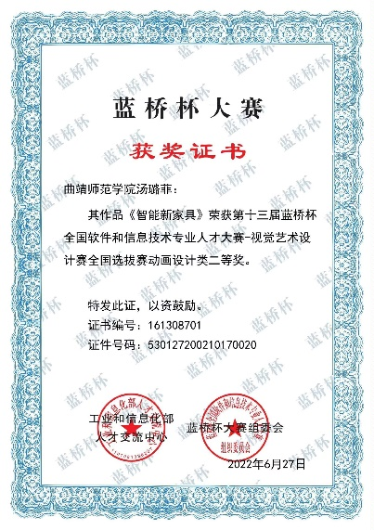
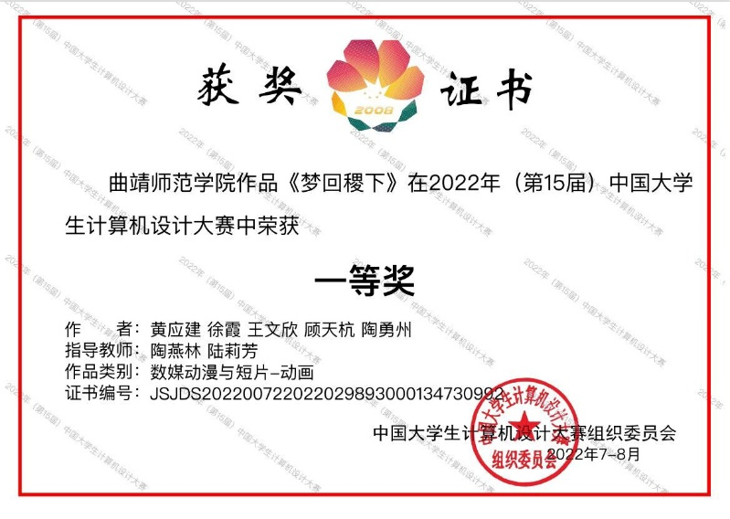

7.就业行业及职业
2024年度毕业生67人，初次就业人数60人，占89.6%，就业分布在学校、教育局等教育相关的企事业单位，跟所学专业匹配度高；其中党政机关8人，占11.94%；事业单位3人，占4.48%；国有企业4人，占5.97%；非国有企业37人，占55.22%；自由职业4个，占5.97%；国内考研升学2人，占2.99%；未就业人数7人，占毕业生人数的10.4%。与上一年度相比，学生初次就业率上升了1.5%，就业情况较好。

